附件3 上海华碧检测技术有限公司技术分析报告

沪华碧[2018]技字第33号

一、基本情况

委托人：九江市安全生产监督管理局

委托事项：对发生光气中毒的直接原因进行技术分析。

受理日期：2018年5月8日

材料：1、文件清单：

（1） 《询问笔录》五份

1. 样品清单（见附图2）：

（1）上层回收液1件（样品编号为201804090007-001，以下简称样品1）

（2）下层回收液1件（样品编号为201804090007-002，以下简称样品2）

（3）封样二甲苯1件（样品编号为201804090007-003，以下简称样品3）

（4）封样溶解液1件（样品编号为201804090007-004，以下简称样品4）

日期：2018年5月18日～2018年10月17日

地点：上海华碧检测技术有限公司

江西中科合臣实业有限公司

二、检案摘要

2018年03月31日晚，江西中科合臣实业有限公司发生光气泄漏，造成10人中毒的事故。我公司受九江市安全生产监督管理局的委托，组织相关专家对事故现场进行调查并对该事故提供了技术分析，汇总如下。

1. 检验过程

1、检验依据

1.1、委托人提供的有关资料（见材料1文件清单）

1.2、第SH201804090007号《协议书》

1.3、《现场调查物证原始记录单》、《样品清单》及《笔录单》

2、分析过程

2.1、涉案反应工艺

由《问询笔录》可知，事故发生在230车间，该车间正在进行水杨腈的生产。生产工艺为：



1. 固光溶解

向配料釜泵入600-800L回收后的二甲苯，手工投加300-400kg固光（袋装，25kg/袋），温度保持在35℃左右搅拌1小时，配料完成后泵入高位槽（V=1000L）。事故当天批次二甲苯投料量是800L，固光投料量是400kg。配料釜配料加热时放空阀为开启状态，保温搅拌时关闭放空阀，开启真空泵，废气由真空泵抽入碱液槽处理。

（2）滴加反应

滴加釜的工艺流程为：先泵入800L二甲苯，从滴加釜人孔手工投入400kg水杨酰胺（袋装，25kg/袋），升温至110℃左右，开始滴加溶入了固光的二甲苯（9-14小时滴加完成），滴加完成保温2小时后，通过管道转入中和釜。整个滴加反应的方程式及配比如下所示。



由滴加反应方程式及水杨酰胺和固光投加量可知，400kg水杨酰胺完全反应所消耗的固光理论量为289kg，投加400kg固光，比理论投加量多出111kg。反应过程中产生的氯化氢，二氧化碳及少量光气通过水吸收塔吸收氯化氢生成稀盐酸回收，再通过真空泵碱液槽后放空。

（3）中和反应

中和釜的工艺流程为：向中和釜手工加入250kg的片碱，加入2000kg的水，搅拌溶解，滴加釜的物料降温至100℃以下缓慢转入中和釜，全部转入后持续搅拌30分钟，静置30分钟待油水分层；分层后上层为二甲苯通过泵抽送至二甲苯回收釜，通过1次水洗和减压蒸馏后进入储罐待用；下层为产品水杨腈水溶液，泵入结晶釜。

由《化工产品手册（第六版）有机化工原料》可知，光气易溶于苯、甲苯、四氯化碳、醋酸和氯仿等。滴加反应未反应的111kg光气大部分随800 L二甲苯进入到中和釜，中和釜反应方程式为：

ClCOCl + 4NaOH → Na2 CO3+ 2 NaCl + 2 H2O

HCl+NaOH→NaCl + H2O

（4）结晶及离心

在结晶釜的水杨腈溶液中，加入吸收塔吸收的盐酸调整PH值3-4，待晶粒成长后放入离心机离心，得到水杨腈产品。

　　2.2、现场调查

我公司组织相关专家对江西中科合臣实业有限公司进行现场调查，对相关设备进行检查。

事故发生时间为2018年03月31日晚上，19点30分往配料釜中投入固光，大概21点30左右从配料釜中泄漏一股刺鼻气味。此时尚未进行滴加操作。

涉案配料釜布置在车间北墙外（见附图1.1）,配料釜上有人孔，压力表，两根放空管（一根DN25，一根DN20），视镜，真空阀，二甲苯投料管（见附图1.2）。其中一根放空管(DN20)焊缝腐蚀穿孔（见附图1.3）。配料釜采用蒸汽加热，未配冷却水系统。

车间3楼布置高位槽，滴加釜（见附图1.4），分水器（见附图1.5）。滴加反应釜采用蒸汽加热，温度控制110℃。由附图1.4可见高位槽放空管直接在室内放空，滴加反应釜尾气管也未与排放管线接通。由附图1.5可见分水器下端出水口直接在室内排放。

车间2楼布置中和釜，结晶釜。中和釜和结晶釜放空管均在室内。

反应产生的废气有氯化氢，二氧化碳及过量的固光分解产生的光气。处理方式是通过三级串联喷淋塔（见附图1.6）喷水吸收盐酸，通过碱液槽（见附图1.7）吸收光气。向企业了解到，企业员工每3小时检测一次碱液槽中碱液pH值，若pH＜13，用自来水溶解片碱泵入碱液池，保证碱液池中pH＞13。

二甲苯回收方式为反应结束后通过一次水洗和减压蒸馏，进热交换器（见附图1.8）冷凝后存放在母液槽（见附图1.9）内。

现场固光已经全部被处理，只发现桶包装（见附图1.10），取二甲苯回收液上下层（见附图1.11），封存的二甲苯，封存的配料釜溶液，共四瓶溶剂（见附图1.12）带回我单位进行检测。

四、分析说明

三光气，又称固体光气，简称固光，化学名称为碳酸三氯甲基酯，双(三氯甲基)碳酸酯，三光气为白色晶体，类似光气的气味。常温下极其稳定，其初始分解温度为130℃，吸湿于90℃开始分解，高温裂解为光气、双光气。使用方法视具体反映体系而定，一般来说体系中若含有引发其分解的物质（有机胺、活性炭、有机碱）时，无需添加任何引发剂，反应即可顺利进行。如果体系中不含有此类物质，则加入0.5-2%（固体光气重量）的DMF、吡啶等亲核试剂于另一相（一般分为两相反应，一相为固体光气溶液，另一相为与光气反应物质），控制滴加速度来控制反应进行的速度。高温及亲核试剂协同促进分解反应，整个分解反应如下所示：

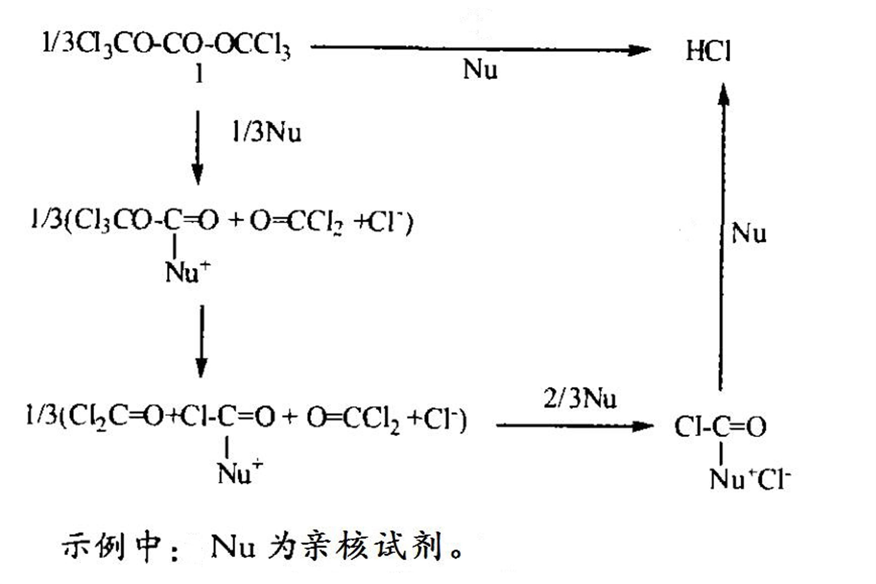

本次中毒事件发生在配料釜投料完，加热搅拌的环节中，此时放空管为开启状态。

水杨酰胺为反应原料，在回收二甲苯的过程中，未反应的水杨酰胺被回收二甲苯带出，使得在母液槽中回收的二甲苯含有水杨酰胺；在案发当天，配料釜温度超过正常温度，而配料釜采用的加热方式为蒸汽加热，未配置冷却装置，在断蒸汽后，残余蒸汽使釜内温度继续上升，使得固光分解加剧。

综上所述：涉案配料釜超温的情况下，回收的二甲苯存在水杨酰胺使得固体光气分解加剧,产生的光气通过开启的放空阀直接进入大气中，造成中毒事件。

（本页以下空白）

五、分析意见

涉案配料釜超温的情况下，回收的二甲苯存在水杨酰胺使得固

体光气分解加剧,产生的光气通过开启的放空阀直接进入大气中，造

成中毒事故。

附件：图片汇总（图1～图2)

　. 　　 专家：刘志超

　. 　　 专家：赵国华

上海华碧检测技术有限公司

二〇一八年十月十七日